Tour a San Juan de Ulúa
Saliendo de Veracruz

Horario  12:30 pm | Opera de martes a domingo. | Tour  Cultural | Salidas garantizadas con 2 personas | Duración  3 horas
PRECIO: |  | ADULTO  $190.00 | NIÑO  $150 | ESTUDIANTES, MAESTROS E INAPAM  $150

¡Visita la fortaleza de San Juan de Ulúa con nosotros!
Acompáñanos a conocer la prisión más temida de América en un recorrido guíado que te fascinara. Recorre el fuerte construido hace más de casi 500 años. Disfruta de la vista que ofrece la Torre de San Pedro, desde donde tendrás las mejores fotografías del puerto. Conoce la leyenda de Chucho “El Roto”, el ladrón que robaba para ayudar a los pobres. Visita las celdas donde estuvieron encarcelados Chucho “el Roto” y la “Mulata de Córdoba”, dos de las leyendas más famosas de este lugar.
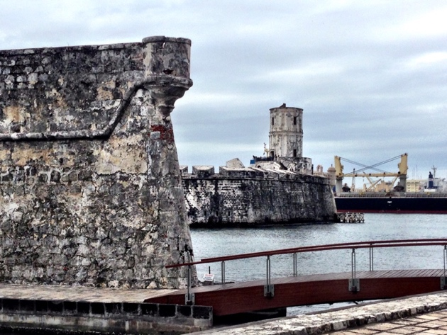
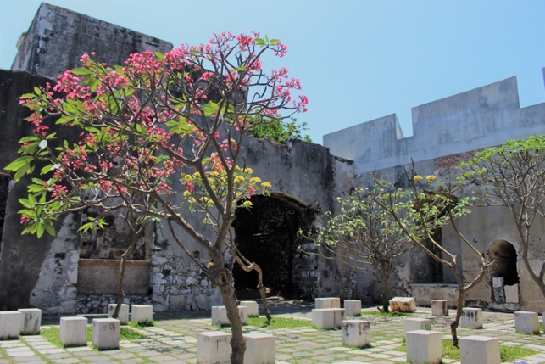
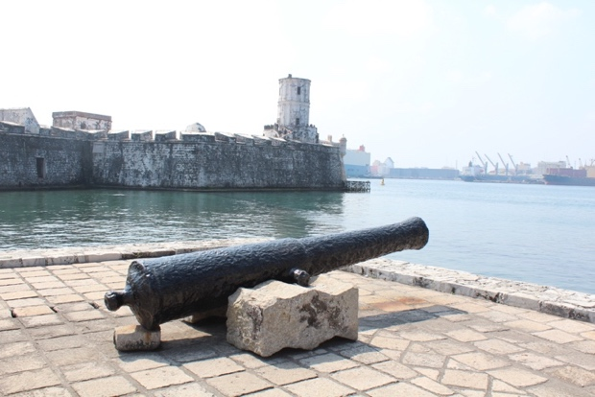
Itinerario *:

1 | 12:00 pm: Abordar el tranvía afuera de Plaza Acuario.
2 | 12:30 pm: Traslado a San Juan de Ulúa.
3 | 1:05 pm: Llegada a la fortaleza.
4 | 1:20 pm: Inicia recorrido guiado dentro del fuerte.
5 | 2:20 pm: Termina recorrido guiado.
6 | 2:50 pm: Abordar tranvía de regreso a Plaza Acuario.
7 | 3:20 pm: Llegada a Plaza Acuario.

*Los horarios son aproximados y dependen de las condiciones climatológicas y del trafico en carretera.

Incluye:
- Boleto de entrada.
- Guía turístico certificado.
- Transporte redondo desde Plaza Acuario.
No incluye:
- Alimentos ni bebidas.
- Actividades no mencionadas.
- Propinas.
- Pick up en el hotel.

Recomendaciones:
- Llegue 15 minutos antes de la salida para abordar a tiempo el tranvía.
- Lleve repelente para mosquitos, bloqueador solar, sombrero o gorra para protegerse del sol.
- En la fortaleza encontraremos artesanías, agua y otras amenidades a la venta, recuerde llevar efectivo.
- Utilice ropa y calzado cómodo y fresco para que disfrute su tour.
- En caso de ser estudiante, maestro o adulto mayor, deberá presentar su credencial vigente para hacer valido el descuento, pues se le solicita en la fortaleza.
- En caso de que haya hecho su reservación mediante nuestra página web, será necesario que llene un formulario y presente alguna identificación oficial con fotografía.

Contacto para reservaciones:
cit.reservas@gmail.com

